**CSS (6) - Định dạng văn bản (web fonts)**

**1.1.1 Web fonts**

Ở phần trên chúng ta đã tìm hiểu cách định dạng phông chữ cho một phần tử HTML. Tuy nhiên, các phông chữ này đều phải được cài đặt sẵn trên đĩa cứng của người dùng và số lượng của chúng thường là hữu hạn.

Có một nguồn khác để lấy được phông chữ là từ trên mạng. Người ta gọi các phông chữ này là web fonts. Theo đó, bạn có thể lấy phông chữ từ một máy server chuyên cung cấp phông, hoặc lưu luôn các phông chữ trong thư mục của website để chủ động khi sử dụng.

Lấy phông chữ từ server dịch vụ

Trên mạng có nhiều server chuyên cung cấp phông chữ như một dịch vụ, có loại phải trả phí, có loại miễn phí. Tất nhiên, loại trả phí sẽ có chất lượng cao, độc đáo và chuyên nghiệp hơn.

Chúng ta cùng sử dụng web font miễn phí của Google:

– Vào dịch vụ phông chữ của Google (https://fonts.google.com/)

– Chọn 2 phông chữ mà bạn muốn dùng. Ví dụ: Dongle và Ubuntu.

– Với mỗi phông chữ, bạn sẽ chọn cụ thể các cỡ chữ khác nhau. Ví dụ, sau khi chọn phông chữ Dongle, một cửa sổ mới sẽ mở ra để bạn chọn các cỡ chữ. Bạn có thể bấm vào nút Select Light 300 (ở phía phải) để chọn cỡ chữ**.**

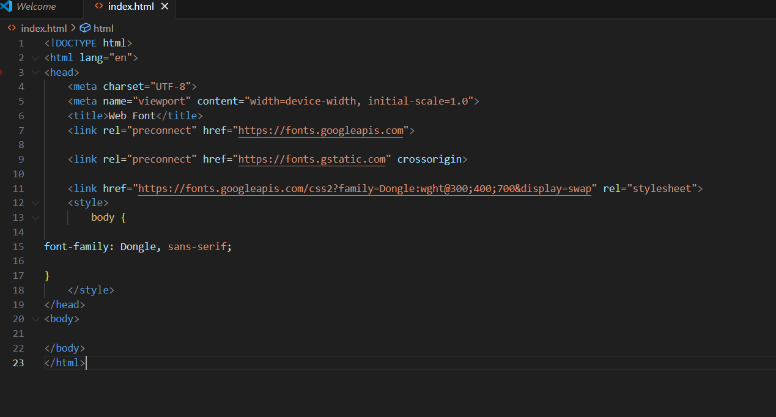

– Tìm phông chữ phù hợp. Trên mạng có nhiều trang web cho tải phông chữ (miễn phí, có phí). Chúng ta sẽ tải phông chữ miễn phí từ trang fontsquirrel.com.

– Vào trang web fontsquirrel.com, chọn phông chữ Acherus Grotesque. Bạn phải tạo tài khoản trên hệ thống fontsquirrel, để có thể tải được phông chữ về máy.

– Tạo thư mục fonts trong dự án, giải nén phông chữ vừa tải về vào thư mục fonts. Chúng ta sẽ thấy rất nhiều các tập tin phông chữ (có phần mở rộng là .otf), ví dụ: Fontspring-DEMO-acherusgrotesque-black.otf, Fontspring-DEMO-acherusgrotesque-blackitalic.otf.

– Vậy là chúng ta đã tải được phông chữ về máy và lưu trong thư mục của website. Công việc tiếp theo là khai báo cho CSS biết tên và vị trí của tập tin chứa phông chữ.

– Sử dụng chỉ dẫn @font-face để khai báo tên và chỉ ra đường dẫn của tập tin chứa phông chữ:

Lưu phông chữ trong website

Để sử dụng web font một cách chủ động, thay vì sử dụng dịch vụ phông chữ từ các server trên mạng, chúng ta sẽ tải luôn các web font về thư mục website.

Các bước thực hiện:

– Tìm phông chữ phù hợp. Trên mạng có nhiều trang web cho tải phông chữ (miễn phí, có phí). Chúng ta sẽ tải phông chữ miễn phí từ trang fontsquirrel.com.

– Vào trang web fontsquirrel.com, chọn phông chữ Acherus Grotesque. Bạn phải tạo tài khoản trên hệ thống fontsquirrel, để có thể tải được phông chữ về máy.

– Tạo thư mục fonts trong dự án, giải nén phông chữ vừa tải về vào thư mục fonts. Chúng ta sẽ thấy rất nhiều các tập tin phông chữ (có phần mở rộng là .otf), ví dụ: Fontspring-DEMO-acherusgrotesque-black.otf, Fontspring-DEMO-acherusgrotesque-blackitalic.otf.

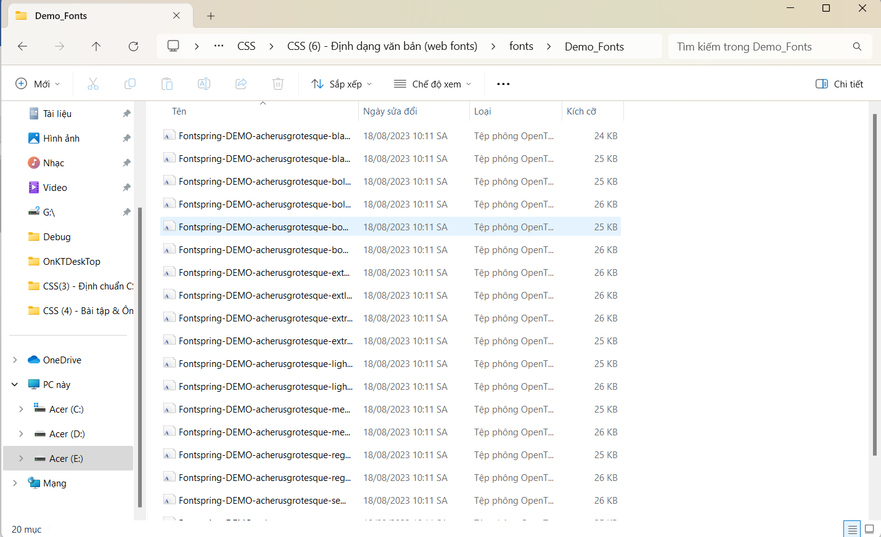

– Vậy là chúng ta đã tải được phông chữ về máy và lưu trong thư mục của website. Công việc tiếp theo là khai báo cho CSS biết tên và vị trí của tập tin chứa phông chữ.

– Sử dụng chỉ dẫn @font-face để khai báo tên và chỉ ra đường dẫn của tập tin chứa phông chữ:

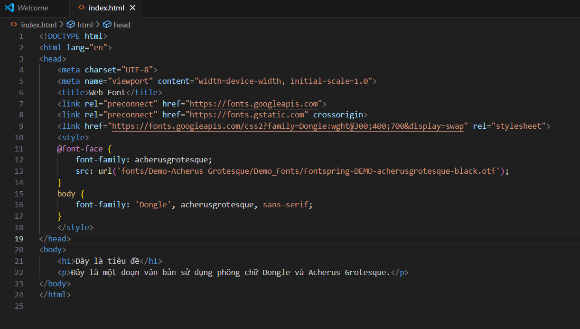

Kết quả:

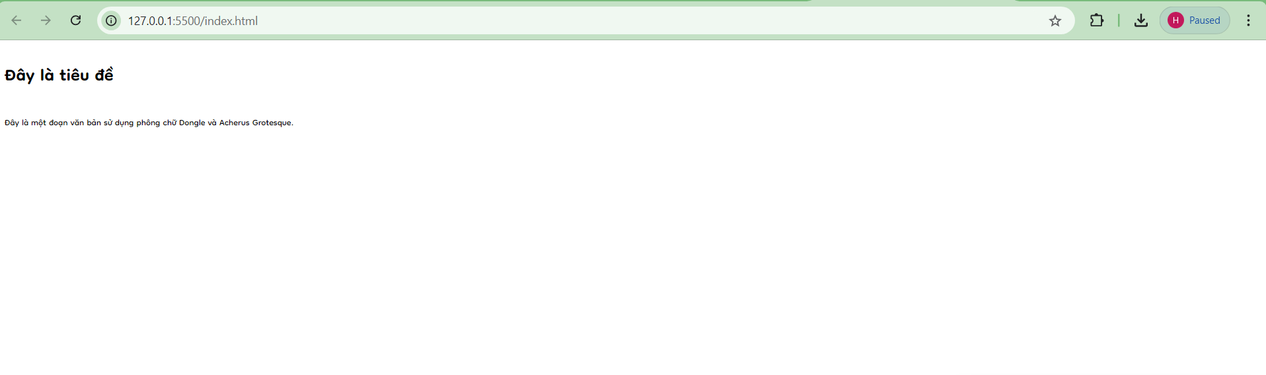

**Bài tập 2. Formatting a menu.**

1. Use an embedded style sheet for this exercise. Start by adding a style element in the head of the document, like this:

<head>

<title>Black Goose Bistro</title>

<style>

</style>

</head>

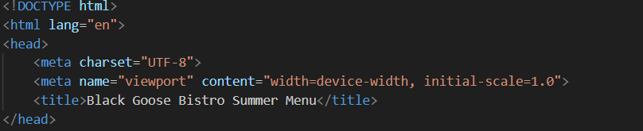

2. I would like the main text to appear in Verdana or some other sans-serif font. Instead of writing a rule for every element in the document, we will write one rule for the body element that will be inherited by all the elements it contains. Add this rule to the embedded style sheet:

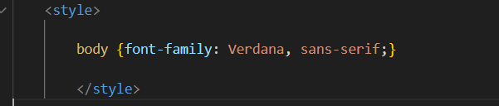

3. I want a fancy font for the “Black Goose Bistro, Summer Menu” headline, so I chose a free display font called Marko One from Google Web Fonts (www.google.com/webfonts). Google gave me the code for linking the font file on their server to my HTML file (it’s actually a link to an external style sheet). It must be placed in the head of the document, so copy it exactly as it appears, but keep it on one line. Put it after the title and before the style element.

<head>

<title>Black Goose Bistro</title>

<link href="http://fonts.googleapis.com/css?family=Marko+One" rel="stylesheet">

<style>

…



4. Now write a rule that applies it to the h1 element. Notice I’ve specified Georgia or another serif font as fallbacks:

<style>

body {font-family: Verdana, sans-serif;}

h1 {font-family: "Marko One", Georgia, serif;}

</style>

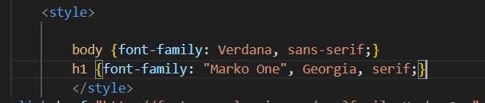

5. Save the document and reload the page in the browser. Note that you’ll need to have an internet connection and a current browser to view the Marko One headline font. We’ll work on the text size in the next exercise.

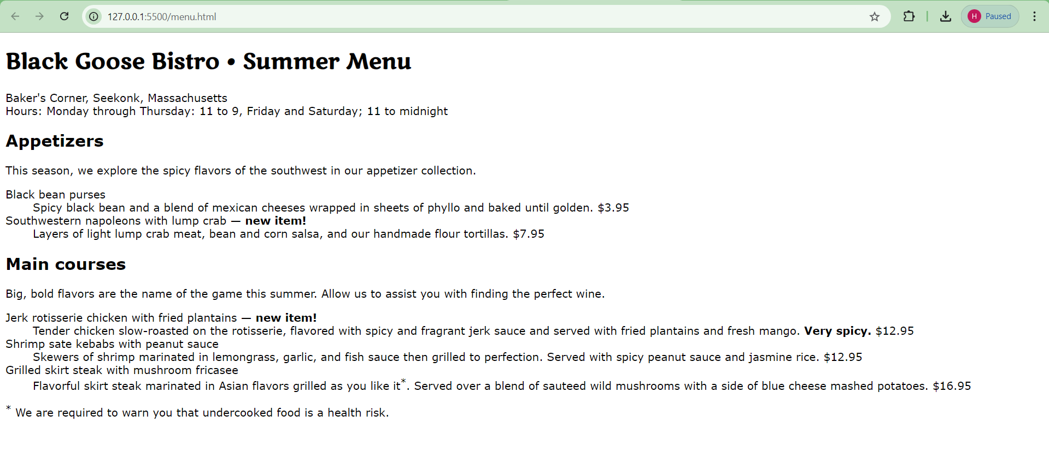

**1.1.4 Câu hỏi ôn tập**

**Câu 1. Trong CSS, với khai báo: font-family: Verdana, Arial, Helvetica, sans-serif; Phông chữ nào có độ ưu tiên cao nhất.**

A. Arial

**B. Verdana**

C. Helvetica

D. sans-serif

**Câu 2. Một số loại phông chữ phổ biến trong CSS gồm:**

**A. serif, sans-serif, monospace, cursive, fantasy**

B. serif, sans-serif, arrial, cursive, fantasy

C. font-family, sans-serif, monospace, cursive, fantasy

D. serif, sans-serif, monospace, roboto, fantasy

**Câu 3. Cái nào sau đây không phải là một chuẩn định dạng phông chữ ?**

A. OTF

B. TTF

C. WOFF2

**D. OOF**

**Câu 4. Trên máy người duyệt web, trình duyệt có thể lấy phông chữ từ đâu? Chỉ ra phát biểu sai.**

A. Máy tính của người dùng

B. Máy server cung cấp dịch vụ phông chữ

C. Thư mục fonts trong website

**D. Máy tính của lập trình viên**